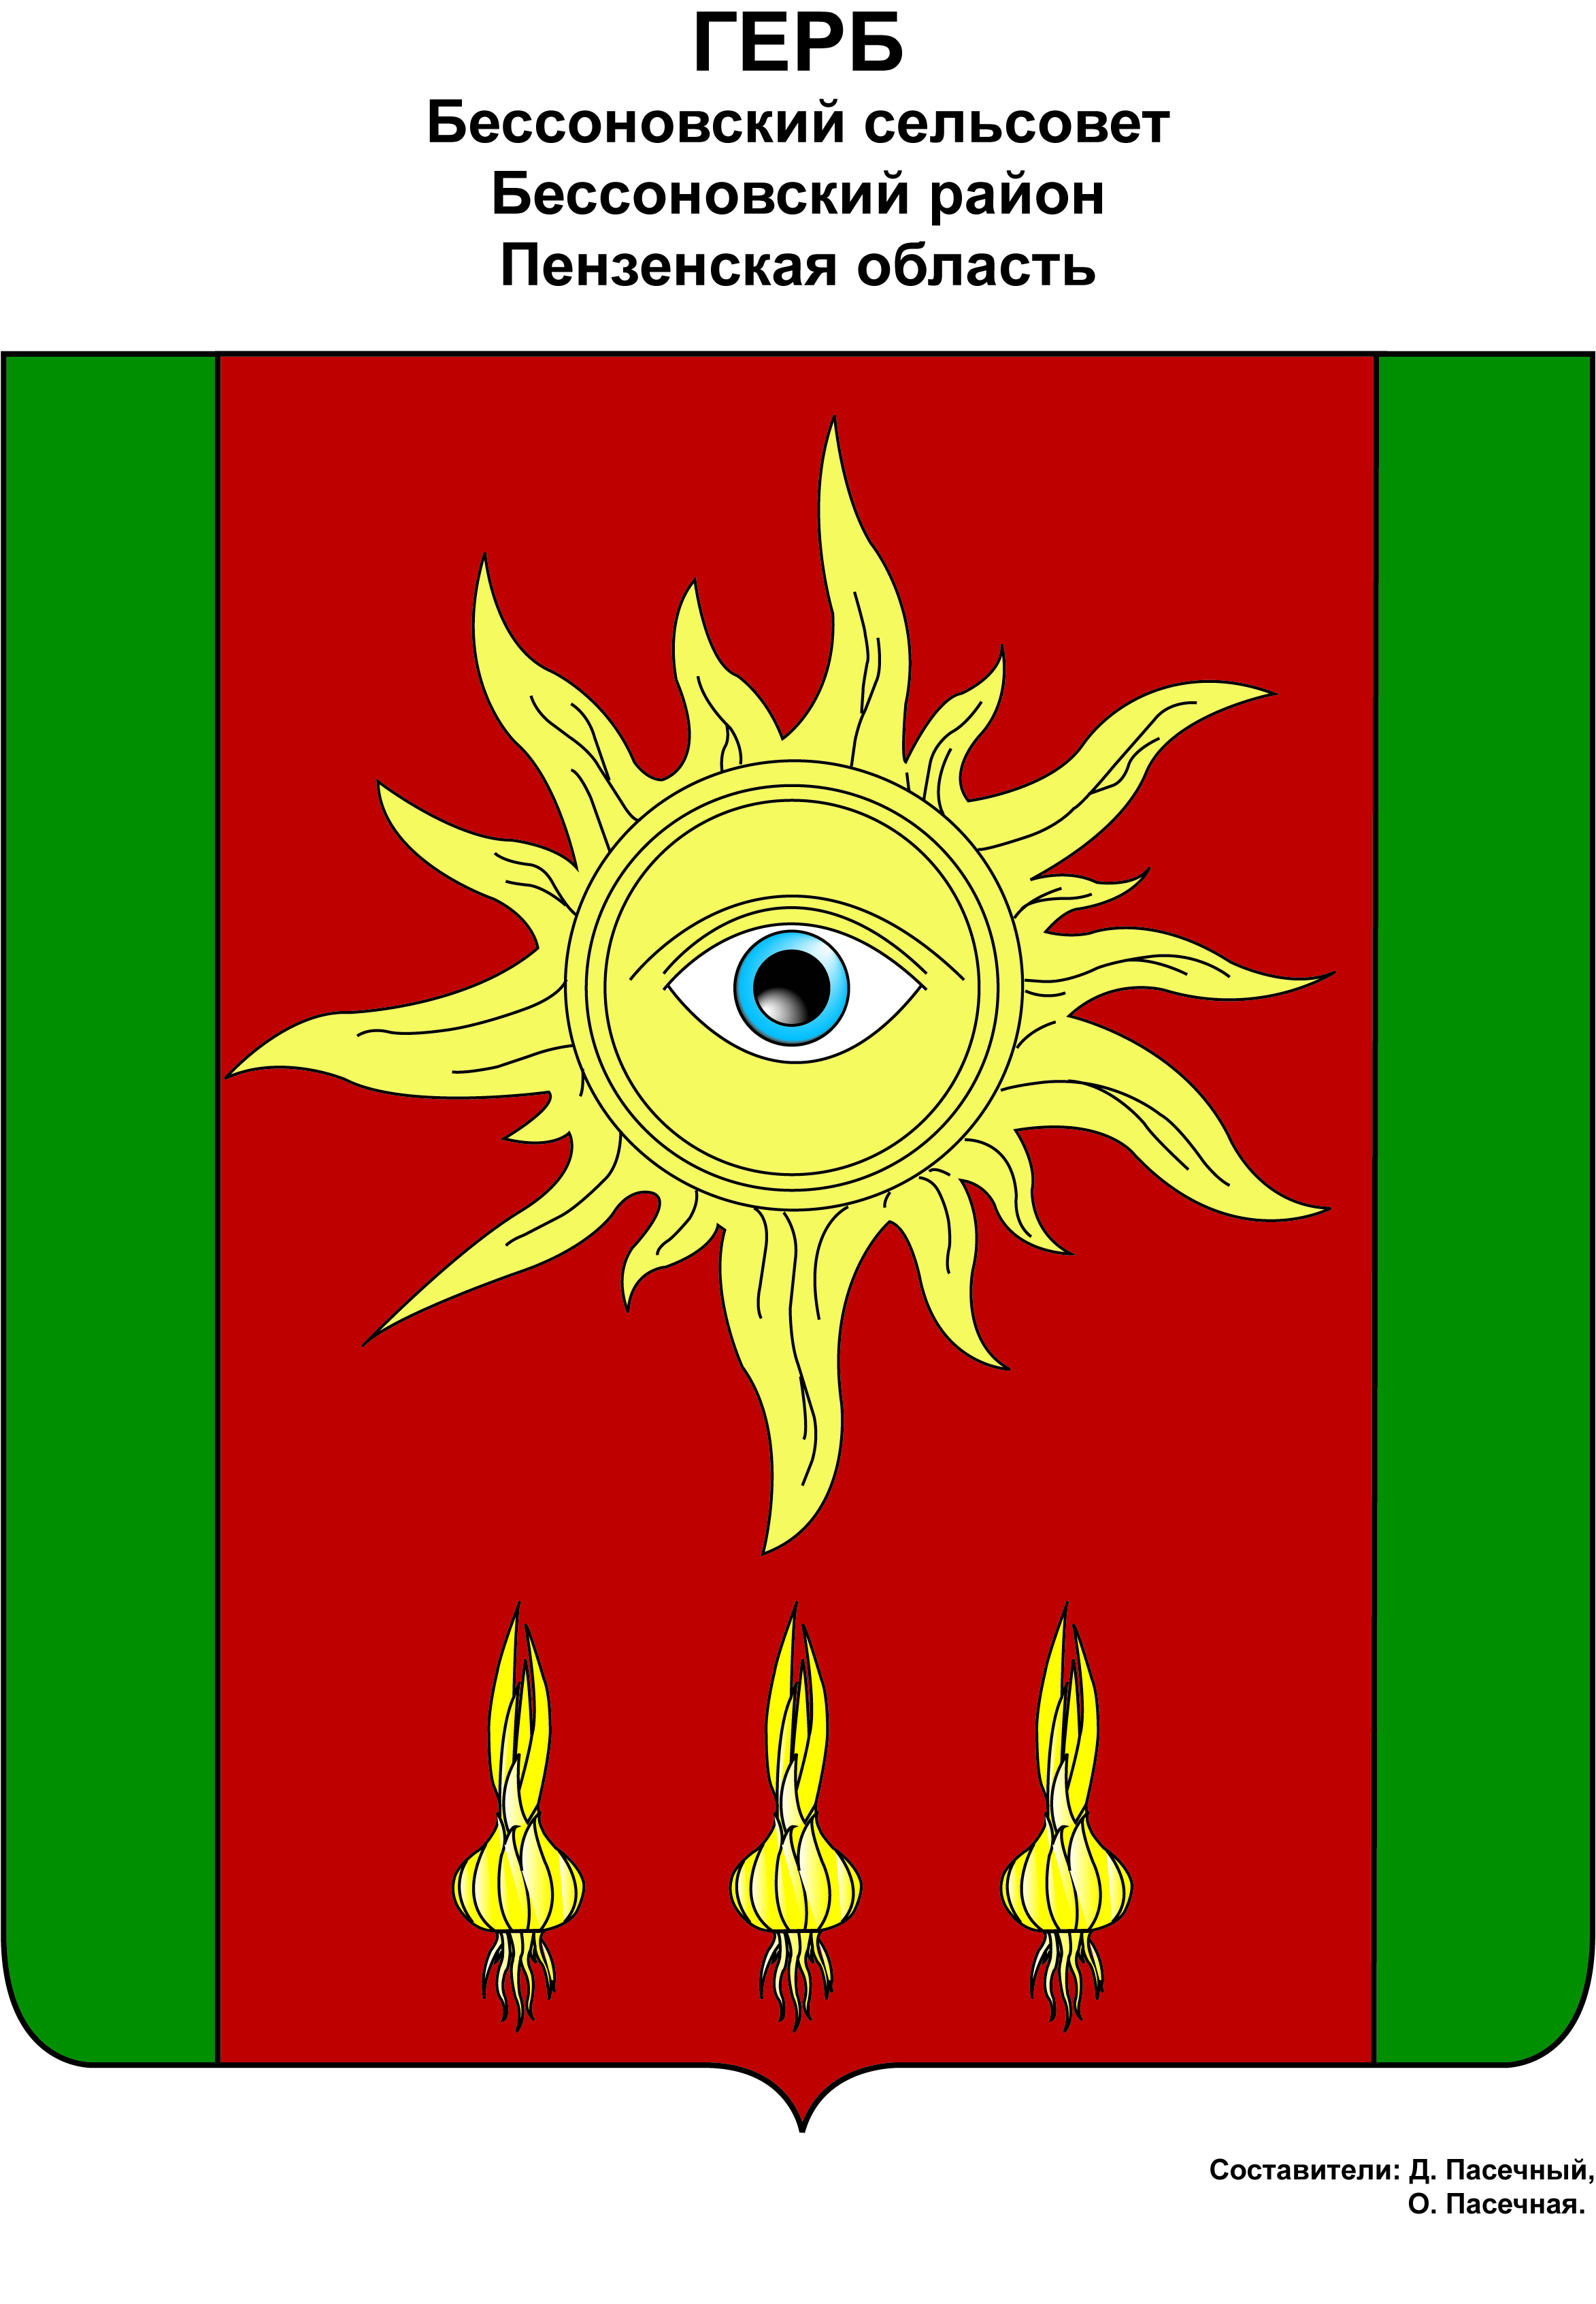
КОМИТЕТ МЕСТНОГО САМОУПРАВЛЕНИЯ
БЕССОНОВСКОГО СЕЛЬСОВЕТА
БЕССОНОВСКОГО РАЙОНА
ПЕНЗЕНСКОЙ ОБЛАСТИ
СЕДЬМОГО СОЗЫВА

Р Е Ш Е Н И Е

от __18 марта 2021 года__ № ___24/7___

с. Бессоновка

О муниципальном имуществе

Руководствуясь Бюджетным кодексом РФ, Федеральным законом от 06 октября 2003 г. № 131-ФЗ «Об общих принципах организации местного самоуправления в РФ», постановлением администрации Бессоновского района Пензенской области № 167 от 01.03.2021 г., Положением о порядке управления и распоряжения имуществом, находящимся в муниципальной собственности Бессоновского сельсовета Бессоновского района Пензенской области, утверждённого решением КМС № 38а от 04.04.2014 г., Уставом Бессоновского сельсовета,

КОМИТЕТ МЕСТНОГО САМОУПРАВЛЕНИЯ РЕШИЛ:

1. Включить в реестр муниципального имущества и муниципальную имущественную казну:
- земельный участок из земель населенных пунктов общей площадью 28 761 кв.м. с кадастровым номером 58:05:0060301:3436, расположенный по адресу: местоположение установлено относительно ориентира, расположенного в границах участка. Почтовый адрес ориентира: Пензенская область, Бессоновский район, с. Бессоновка, ул. Компрессорная, д.103А с разрешенным использованием «для размещения объекта физической культуры и спорта»;
- земельный участок из земель населенных пунктов общей площадью 2 753 кв.м. с кадастровым номером 58:05:0060301:3435, расположенный по адресу: местоположение установлено относительно ориентира, расположенного в границах участка. Почтовый адрес ориентира: Пензенская область, Бессоновский район, с. Бессоновка, ул. Компрессорная, д.103А с разрешенным использованием «для размещения объекта физической культуры и спорта»;

- земельный участок из земель населенных пунктов общей площадью 16 418 кв.м. с кадастровым номером 58:05:0701301:2635, расположенный по адресу: Пензенская область, Бессоновский район, с. Бессоновка, ул. 1-й проезд Восточный с разрешенным использованием «земельные участки(территории) общего пользования, для общего пользования(уличная сеть)»;
- земельный участок из земель населенных пунктов общей площадью 15 435 кв.м. с кадастровым номером 58:05:0701301:2008, расположенный по адресу: местоположение установлено относительно ориентира, расположенного в границах участка. Почтовый адрес ориентира: Пензенская область, Бессоновский район, с. Бессоновка с разрешенным использованием «улично-дорожная сеть, для общего пользования(уличная сеть), земельные участки(территории) общего пользования»;
- земельный участок из земель населенных пунктов общей площадью 14 695 кв.м. с кадастровым номером 58:05:0060303:1669, расположенный по адресу: местоположение установлено относительно ориентира, расположенного в границах участка. Почтовый адрес ориентира: Российская Федерация, Пензенская область, Бессоновский район, Бессоновский с/с с разрешенным использованием «земельные участки(территории) общего пользования, для общего пользования(уличная сеть)»;
- земельный участок из земель населенных пунктов общей площадью 2 186 кв.м. с кадастровым номером 58:05:0060303:1570, расположенный по адресу: местоположение установлено относительно ориентира, расположенного в границах участка. Почтовый адрес ориентира: Пензенская область, Бессоновский район, с. Бессоновка, ул. Зинукова с разрешенным использованием «для строительства дороги, для размещения внутрихозяйственных дорог и коммуникаций».
2. Право постоянного (бессрочного) пользования на имущество, указанное в пункте 1 настоящего решения, зарегистрировать за администрацией Бессоновского сельсовета Бессоновского района Пензенской области.
3. В реестр муниципального имущества внести соответствующие изменения.
4. Контроль за исполнением настоящего решения возложить на администрацию Бессоновского сельсовета.

Глава
Бессоновского сельсовета Е.В. Дыма


.

